1. NIB UMK Risiko Rendah (Perizinan Tunggal, SNI dan SJPH)

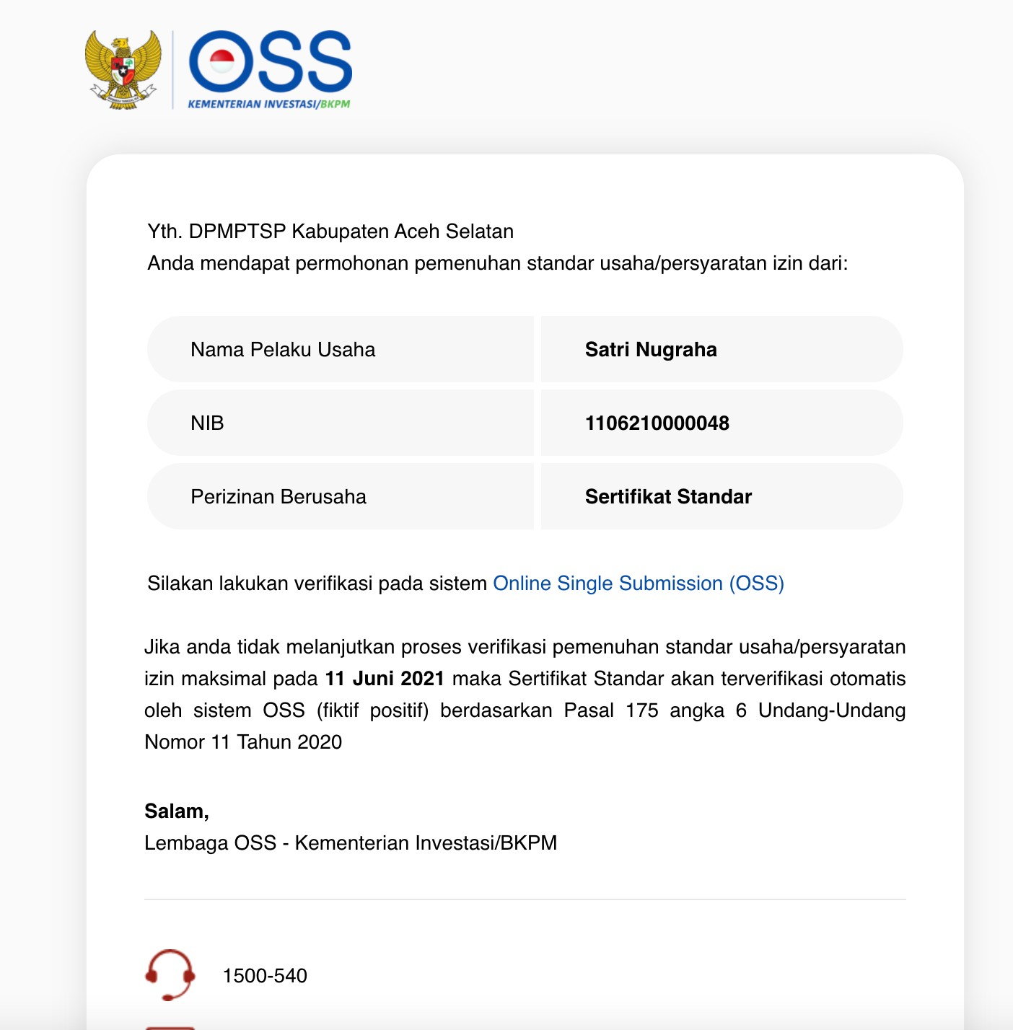

Bumi Langit

Nama Usaha/Badan Usaha

169

(13 digit)

(DD/MM/YYYY)

Tanggal Terbit

Nomor Induk Berusaha (NIB)

Selamat **WILDAN ALIVIYARDA,** Sistem Online Single Submission (OSS) telah menerbitkan perizinan berusaha Anda dengan data sebagai berikut:

NIB ini merupakan perizinan tunggal yang berlaku sebagai:

1. Persetujuan penggunaan tanda Standar Nasional Indonesia (SNI); dan
2. Sertifikasi Jaminan Produk Halal (SJPH).

Silakan lihat dan unduh dokumen **di sini**.

1. NIB UMK Risiko Rendah (tanpa SNI dan SPJH) dan Non UMK Risiko Rendah, Menengah Rendah, Menengah Tinggi, dan Tinggi (konfirmasi kesesuaian kegiatan pemanfaatan ruang)



Bumi Langit

Nama Usaha/Badan Usaha

Nomor Induk Berusaha (NIB)

Tanggal Terbit

(DD/MM/YYYY)

(13 digit) 

Selamat **WILDAN ALIVIYARDA,** Sistem Online Single Submission (OSS) telah menerbitkan perizinan berusaha Anda dengan data sebagai berikut:

Silakan lihat dan unduh dokumen **di sini**.

169

1. NIB dan Sertifikat Standar Risiko Menengah Rendah



(DD/MM/YYYY)

Tanggal Terbit

(17 digit)

Sertifikat Standar

Bumi Langit

Nama Usaha/Badan Usaha

Nomor Induk Berusaha (NIB)

(13 digit)

Selamat **WILDAN ALIVIYARDA,** Sistem Online Single Submission (OSS) telah menerbitkan perizinan berusaha Anda dengan data sebagai berikut:

Silakan lihat dan unduh dokumen **di sini**.

169

1. Perubahan NIB UMK Risiko Rendah (Perizinan Tunggal, SNI dan SJPH)

169

Selamat **WILDAN ALIVIYARDA,** Sistem Online Single Submission (OSS) telah menerbitkan perubahan perizinan berusaha Anda dengan data sebagai berikut:

Silakan lihat dan unduh dokumen **di sini**.

(DD/MM/YYYY)

(13 digit)

Nama Usaha/Badan Usaha

Bumi Langit

Tanggal Perubahan

Nomor Induk Berusaha (NIB)



1. Perubahan NIB UMK Risiko Rendah (tanpa SNI dan SPJH) dan Non UMK Risiko Rendah, Menengah Rendah, Menengah Tinggi, dan Tinggi (konfirmasi kesesuaian kegiatan pemanfaatan ruang)

169

(13 digit) 

Silakan lihat dan unduh dokumen **di sini**.

Selamat **WILDAN ALIVIYARDA,** Sistem Online Single Submission (OSS) telah menerbitkan perubahan perizinan berusaha Anda dengan data sebagai berikut:

(DD/MM/YYYY)

Bumi Langit

Tanggal Perubahan

Nomor Induk Berusaha (NIB)

Nama Usaha/Badan Usaha



1. Perubahan NIB dan Sertifikat Standar Risiko Menengah Rendah



Tanggal Perubahan

Sertifikat Standar

(DD/MM/YYYY)

(17 digit)

Silakan lihat dan unduh dokumen **di sini**.

(13 digit)

Bumi Langit

Nomor Induk Berusaha (NIB)

Nama Usaha/Badan Usaha

Selamat **WILDAN ALIVIYARDA,** Sistem Online Single Submission (OSS) telah menerbitkan perubahan perizinan berusaha Anda dengan data sebagai berikut:

1. Pengembangan NIB UMK Risiko Rendah (Perizinan Tunggal, SNI dan SJPH)

Selamat **WILDAN ALIVIYARDA,** Sistem Online Single Submission (OSS) telah menerbitkan pengembangan perizinan berusaha Anda dengan data sebagai berikut:

Silakan lihat dan unduh dokumen **di sini**.

(DD/MM/YYYY)

(13 digit)

Bumi Langit

Tanggal Pengembangan

Nomor Induk Berusaha (NIB)

Nama Usaha/Badan Usaha



1. Pengembangan NIB UMK Risiko Rendah (tanpa SNI dan SPJH) dan Non UMK Risiko Rendah, Menengah Rendah, Menengah Tinggi, dan Tinggi (konfirmasi kesesuaian kegiatan pemanfaatan ruang)

Selamat **WILDAN ALIVIYARDA,** Sistem Online Single Submission (OSS) telah menerbitkan pengembangan perizinan berusaha Anda dengan data sebagai berikut:

Silakan lihat dan unduh dokumen **di sini**.

(DD/MM/YYYY)

(13 digit) 

Bumi Langit

Tanggal Pengembangan

Nomor Induk Berusaha (NIB)

Nama Usaha/Badan Usaha



1. Pengembangan NIB dan Sertifikat Standar Risiko Menengah Rendah

Tanggal Pengembangan

(DD/MM/YYYY)

(17 digit)

(13 digit)

Silakan lihat dan unduh dokumen **di sini**.

Bumi Langit

Tanggal Terbit

Nomor Induk Berusaha (NIB)

Nama Usaha/Badan Usaha

Selamat **WILDAN ALIVIYARDA,** Sistem Online Single Submission (OSS) telah menerbitkan pengembangan perizinan berusaha Anda dengan data sebagai berikut:

